RELATÓRIO DO TESTE
Consulta de Agenda de Cobrança - Callcenter – Cenário 1: Realização da consulta de Agenda de Cobrança
Data do teste: 12/11/2025 16:50:22
[16:50:22] 🚀 INICIANDO TESTE DE CONSULTA DE AGENDA DE COBRANÇA DO CALLCENTER
[16:50:22] ============================================================
[16:50:26] ✅ Driver inicializado com sucesso
[16:50:26] 🎯 Iniciando execução do teste de consulta de Registro de Chamadas
[16:50:26] 🔄 Acessando sistema...
[16:50:31] ✅ Acessando sistema realizada com sucesso.
[16:50:32] 📸 Screenshot capturada: acessando_sistema
Screenshot: acessando_sistema
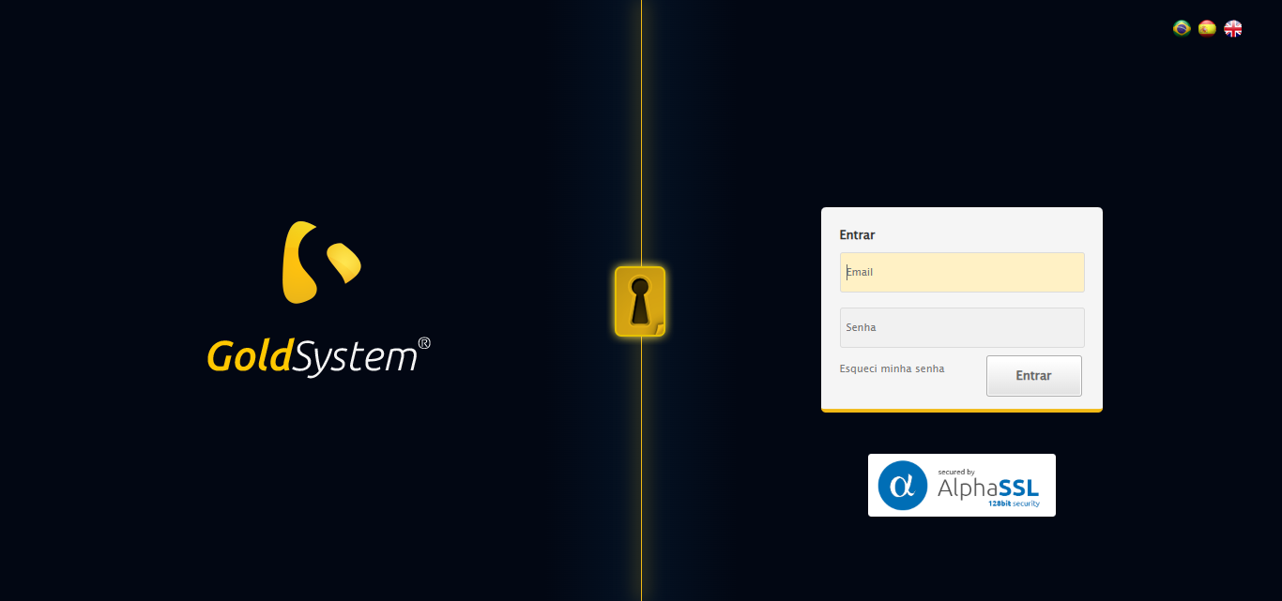
[16:50:32] 🔄 Realizando login...
[16:50:37] ✅ Realizando login realizada com sucesso.
[16:50:41] 📸 Screenshot capturada: realizando_login
Screenshot: realizando_login
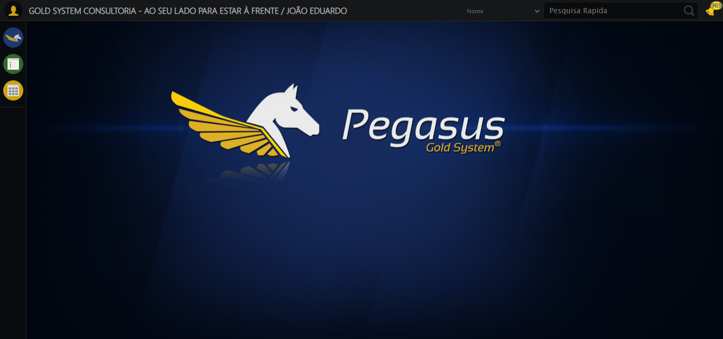
[16:50:41] 🔄 Configurando ambiente...
[16:50:41] 🔍 Zoom ajustado para 90%.
[16:50:43] ✅ Configurando ambiente realizada com sucesso.
[16:50:45] 📸 Screenshot capturada: configurando_ambiente
Screenshot: configurando_ambiente
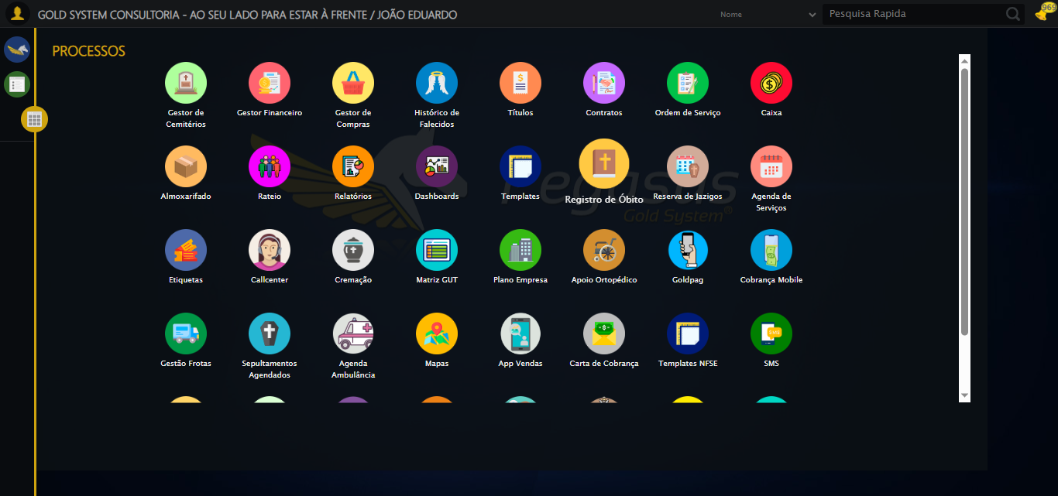
[16:50:45] 🔄 Acessando módulo Callcenter...
[16:50:45] Tentando estratégia de scroll 1...
[16:50:46] ✅ Scroll realizado com estratégia 1
[16:50:48] Tentando estratégia de clique 1 para módulo Callcenter...
[16:50:50] ✅ Clique no módulo Callcenter realizado com estratégia 1
[16:50:50] ✅ Acessando módulo Callcenter realizada com sucesso.
[16:50:51] 📸 Screenshot capturada: acessando_módulo_callcenter
Screenshot: acessando_módulo_callcenter
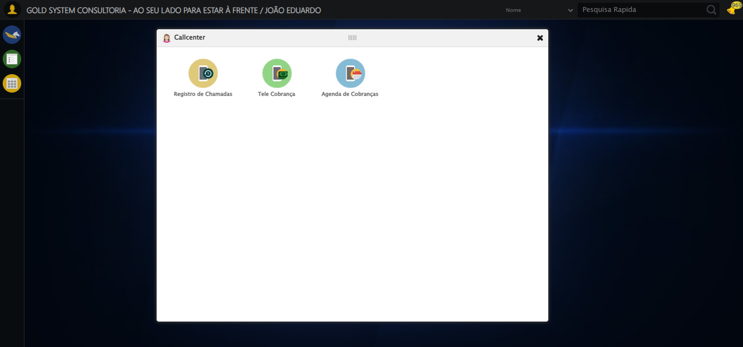
[16:50:51] 🔄 Abrindo Agenda de Cobranças...
[16:50:55] ✅ Abrindo Agenda de Cobranças realizada com sucesso.
[16:50:56] 📸 Screenshot capturada: abrindo_agenda_de_cobranças
Screenshot: abrindo_agenda_de_cobranças
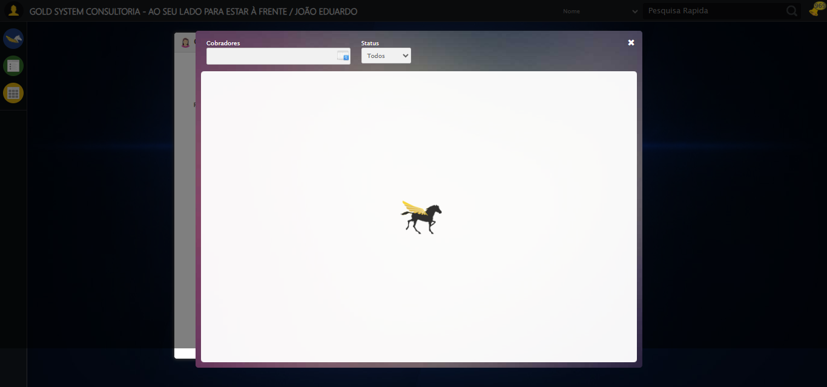
[16:50:58] 🔄 Abrindo o Lov de Cobradores...
[16:50:58] Tentando estratégia de scroll 1...
[16:50:59] ✅ Scroll realizado com estratégia 1
[16:51:00] ✅ Clique realizado com estratégia 1
[16:51:00] ✅ Abrindo o Lov de Cobradores realizada com sucesso.
[16:51:01] 📸 Screenshot capturada: abrindo_o_lov_de_cobradores
Screenshot: abrindo_o_lov_de_cobradores
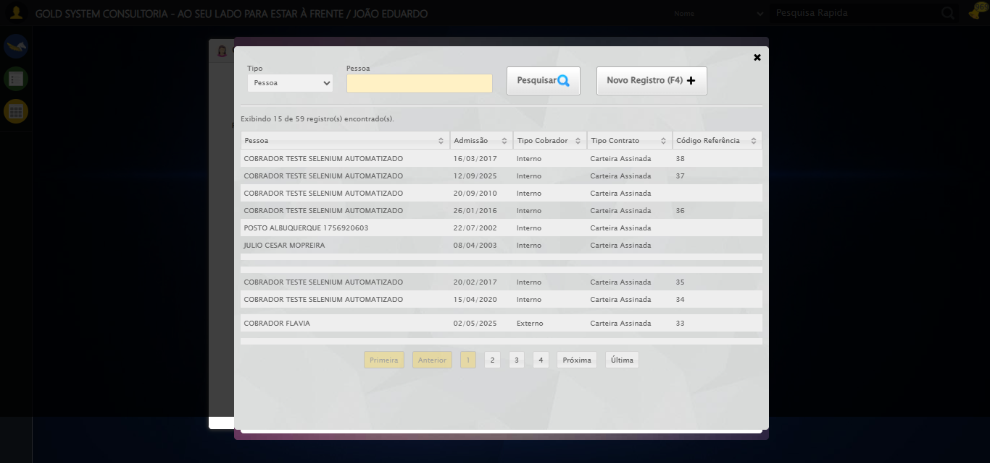
[16:51:01] 🔄 Selecionando para filtrar por Código Referência...
[16:51:02] ✅ Selecionando para filtrar por Código Referência realizada com sucesso.
[16:51:03] 📸 Screenshot capturada: selecionando_para_filtrar_por_código_referência
Screenshot: selecionando_para_filtrar_por_código_referência
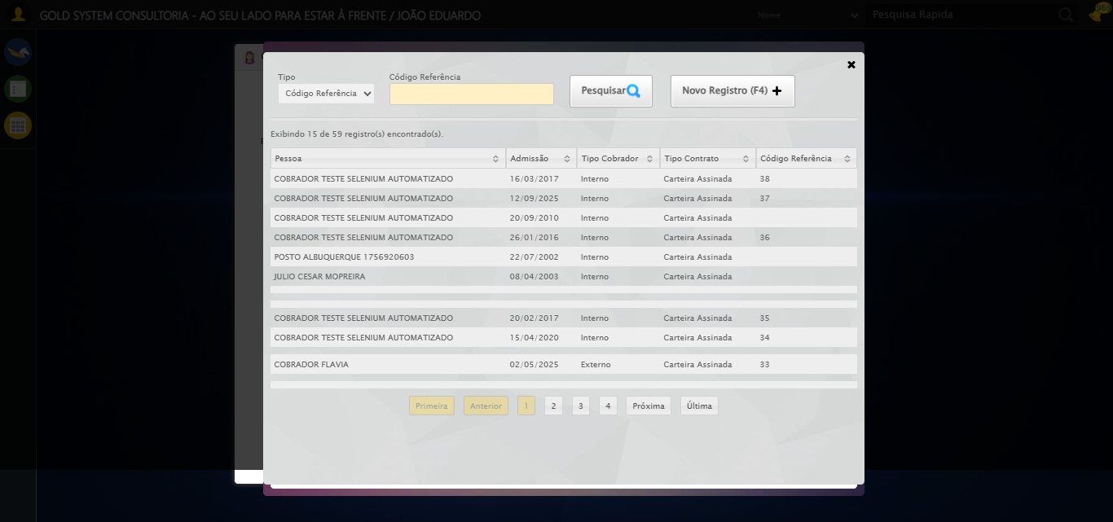
[16:51:03] 🔄 Preenchendo campo de pesquisa como Código Referência do Vendedor...
[16:51:04] Tentando estratégia de scroll 1...
[16:51:05] ✅ Scroll realizado com estratégia 1
[16:51:06] ✅ Campo (xpath) preenchido com estratégia 1: '33'
[16:51:06] ✅ Preenchendo campo de pesquisa como Código Referência do Vendedor realizada com sucesso.
[16:51:07] 📸 Screenshot capturada: preenchendo_campo_de_pesquisa_como_código_referência_do_vendedor
Screenshot: preenchendo_campo_de_pesquisa_como_código_referência_do_vendedor
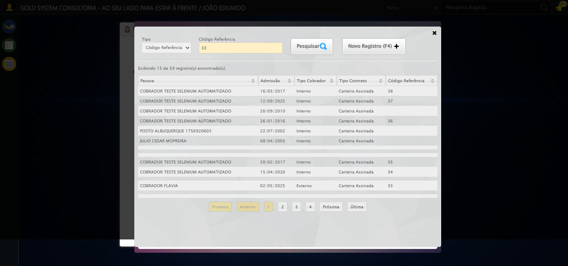
[16:51:07] 🔄 Pesquisando Cobrador no Lov...
[16:51:07] Tentando estratégia de scroll 1...
[16:51:08] ✅ Scroll realizado com estratégia 1
[16:51:09] ✅ Clique realizado com estratégia 1
[16:51:09] ✅ Pesquisando Cobrador no Lov realizada com sucesso.
[16:51:10] 📸 Screenshot capturada: pesquisando_cobrador_no_lov
Screenshot: pesquisando_cobrador_no_lov
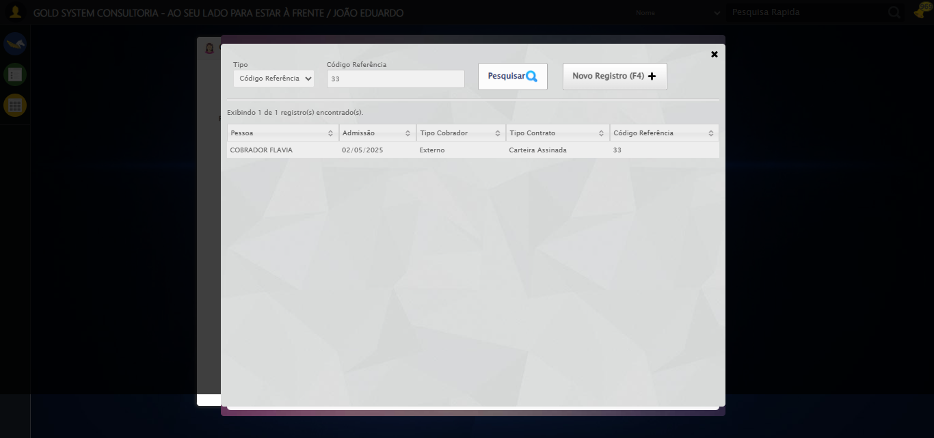
[16:51:10] 🔄 Selecionando Cobrador no Lov...
[16:51:10] Tentando estratégia de scroll 1...
[16:51:11] ✅ Scroll realizado com estratégia 1
[16:51:12] ✅ Clique realizado com estratégia 1
[16:51:12] ✅ Selecionando Cobrador no Lov realizada com sucesso.
[16:51:13] 📸 Screenshot capturada: selecionando_cobrador_no_lov
Screenshot: selecionando_cobrador_no_lov
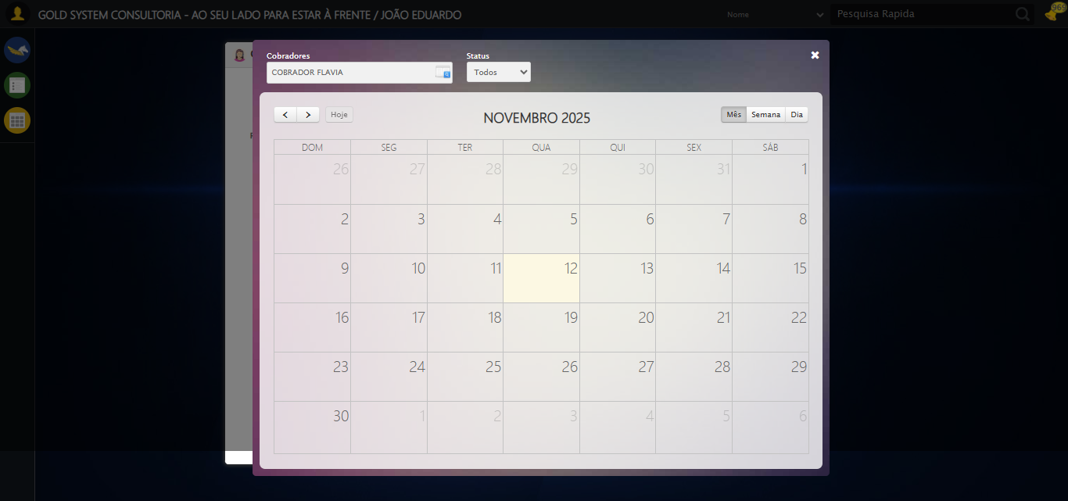
[16:51:23] 🔄 Procurando compromissos na Agenda...
[16:54:22] ✅ Procurando compromissos na Agenda realizada com sucesso.
[16:54:27] 📸 Screenshot capturada: procurando_compromissos_na_agenda
Screenshot: procurando_compromissos_na_agenda
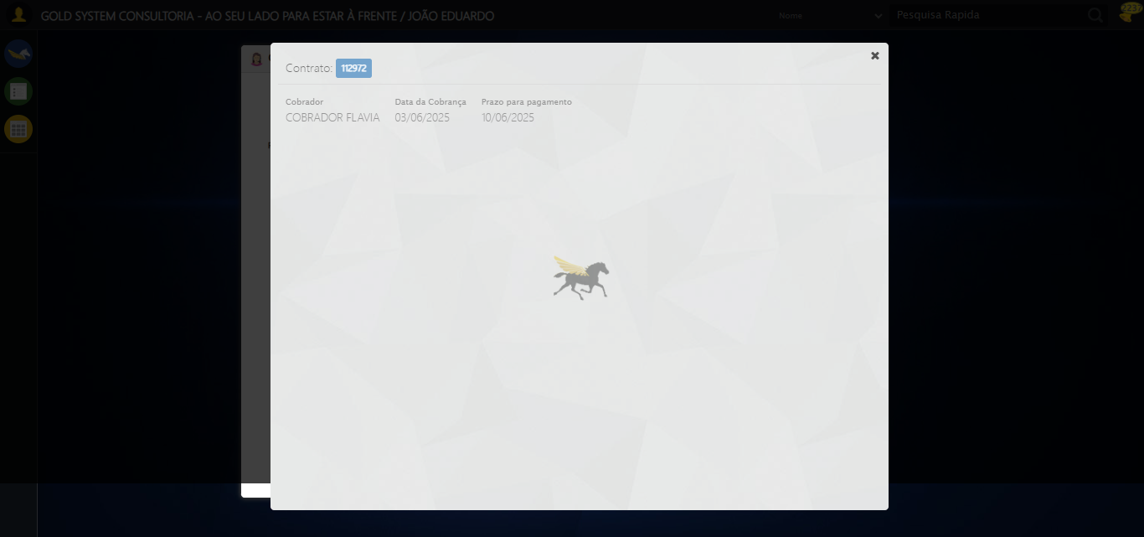
[16:54:27] 🔄 Fechando Aba do Contrato...
[16:54:27] 🔎 Tentativa 1: Localizando Botões X...
[16:54:27] ⚠️ Erro na tentativa 1: Índice 2 inválido. Encontrados 2 botões X.. Reintentando...
[16:54:29] 🔎 Tentativa 2: Localizando Botões X...
[16:54:29] ⚠️ Erro na tentativa 2: Índice 2 inválido. Encontrados 2 botões X.. Reintentando...
[16:54:30] 🔎 Tentativa 3: Localizando Botões X...
[16:54:30] ⚠️ Erro na tentativa 3: Índice 2 inválido. Encontrados 2 botões X.. Reintentando...
[16:54:31] 🔎 Tentativa 4: Localizando Botões X...
[16:54:31] ⚠️ Erro na tentativa 4: Índice 2 inválido. Encontrados 2 botões X.. Reintentando...
[16:54:32] 🔎 Tentativa 5: Localizando Botões X...
[16:54:34] 📸 Screenshot capturada: erro_fechando_aba_do_contrato
Screenshot: erro_fechando_aba_do_contrato
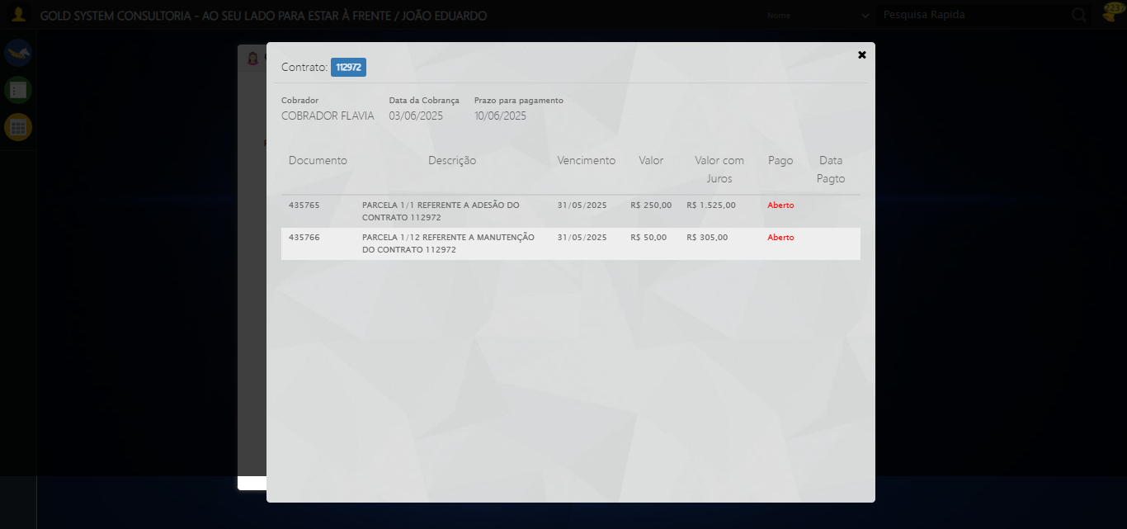
[16:54:34] ❌ Fechando Aba do Contrato falhou: Exception: Índice 2 inválido. Encontrados 2 botões X.
[16:54:34] ⚠️ Continuando execução apesar do erro em: Fechando Aba do Contrato
[16:54:34] 🔄 Fechando Agenda de Cobranças...
[16:54:34] 🔎 Tentativa 1: Localizando Botões X...
[16:54:35] 🎯 Preparando clique no LOV de índice 1
[16:54:35] ▶️ Estratégia 1 de clique no botão X...
[16:54:35] ✅ Clique no botão X (índice 1) realizado (estratégia 1)
[16:54:35] ✅ Fechando Agenda de Cobranças realizada com sucesso.
[16:54:36] 📸 Screenshot capturada: fechando_agenda_de_cobranças
Screenshot: fechando_agenda_de_cobranças
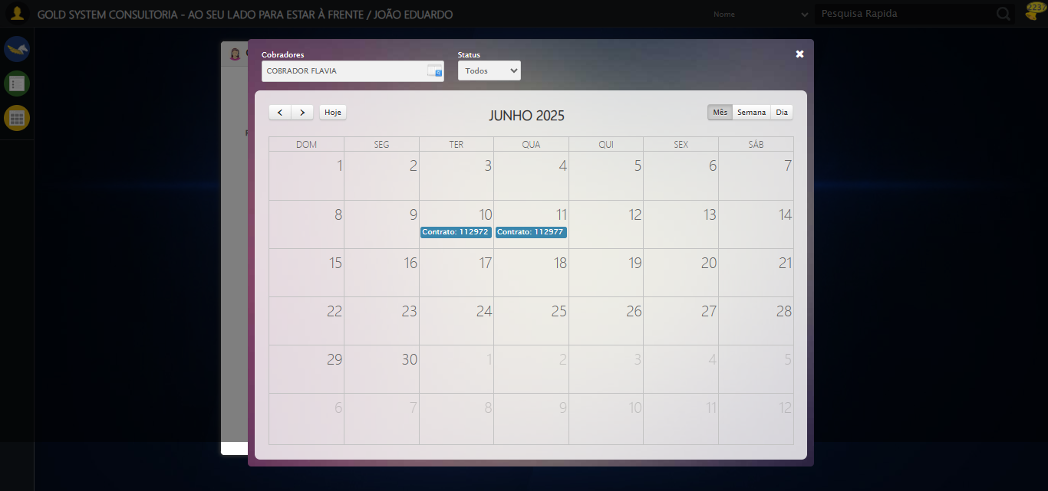
[16:54:36] 🔄 Fechando tela de consulta...
[16:54:36] Tentando estratégia de scroll 1...
[16:54:38] ✅ Scroll realizado com estratégia 1
[16:54:41] ⚠️ Estratégia 1 de clique falhou: Message: element click intercepted: Element <a class="sprites sp-close">...</a> is not clickable at point (993, 69). Other element would receive the click: <div class="header" style="position: relative">...</div>
(Session info: chrome=142.0.7444.60); For documentation on this error, please visit: https://www.selenium.dev/documentation/webdriver/troubleshooting/errors#elementclickinterceptedexception
Stacktrace:
Symbols not available. Dumping unresolved backtrace:
0x1154093
0x11540d4
0xf5e71d
0xfb0580
0xfae8e3
0xfac387
0xfab5fd
0xf9fd65
0xfcc90c
0xf9f7c4
0xfccac4
0xfeee17
0xfcc706
0xf9da30
0xf9ed54
0x13c5744
0x13c091a
0x117c322
0x116c458
0x11731dd
0x115c408
0x115c5cc
0x114675a
0x7711fcc9
0x779082ae
0x7790827e
[16:54:42] ✅ Clique realizado com estratégia 2
[16:54:42] ✅ Fechando tela de consulta realizada com sucesso.
[16:54:43] 📸 Screenshot capturada: fechando_tela_de_consulta
Screenshot: fechando_tela_de_consulta

[16:54:43] ✅ Teste executado com sucesso completo!
[16:54:43] 🏁 Finalizando teste...
[16:54:43] ✅ TESTE CONCLUÍDO COM SUCESSO!
[16:54:43] ============================================================

